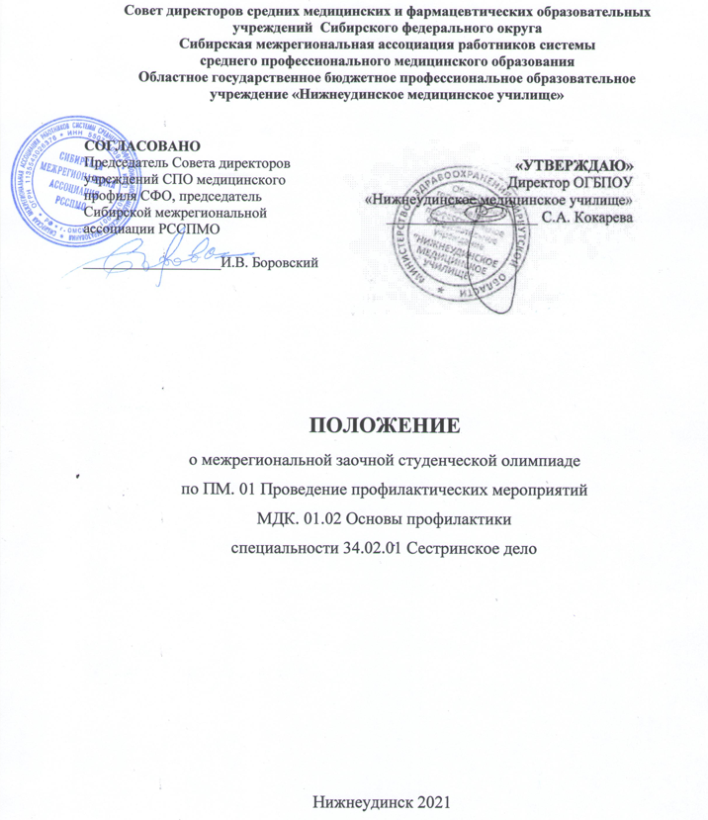

- Общие положения
1.1 Настоящее положение определяет порядок организации и проведения межрегиональной заочной студенческой олимпиады по ПМ. 01 Проведение профилактических мероприятий МДК. 01.02 Основы профилактики специальности 34.02.01 Сестринское дело (далее – олимпиада).
1.2 Организаторы конкурса:
- Сибирская межрегиональная ассоциация работников системы среднего профессионального медицинского образования (далее – Ассоциация);
- Областное государственное бюджетное профессиональное образовательное учреждение «Нижнеудинское медицинское училище» (далее – ОГБПОУ «НМУ»).
  - Конкурс проводится на базе ОГБПОУ «НМУ» в соответствии с планом работы Ассоциации на 2021г.
- Цель и задачи олимпиады
2.1.Цель - проверка уровня знаний обучающихся по ПМ. 01 Проведение профилактических мероприятий МДК. 01.02 Основы профилактики.
2.2.Задачи:
- стимулировать студентов к дальнейшему профессиональному и личностному развитию;
- повысить уровень знаний учащихся.
- Условия и порядок участия в олимпиаде
К участию в олимпиаде приглашаются студенты 3 и 4 курсов специальности 34.02.01 Сестринское дело
- Оргкомитет олимпиады
- осуществляет общее руководство подготовкой и проведением олимпиады;
- разрабатывает и предлагает организатору для утверждения положение об олимпиаде;
- решает вопросы материально-технического и информационного обеспечения олимпиады;
- вносит организатору предложения по составу жюри олимпиады, определенному в количестве 3 человек;
- разрабатывает конкурсные задания и критерии оценки их выполнения;
- оценивает правильность выполнения конкурсных заданий участниками олимпиады;
- представляет итоги олимпиады на утверждение организатору олимпиады.
- Порядок проведения и определения победителей олимпиады
- Регистрация участников осуществляется с 06.12.2021г. по 13.12.2021г. по электронному адресу lena.okolovich@yandex.ru, с пометкой «Олимпиада ПМ.01» (Приложение).
- Олимпиада проводится в заочной форме в виде выполнения теоретических заданий (тестирования).
- Задания олимпиады высылаются по электронному адресу участника, указанному в регистрационной форме, 14.12.2021 года с 08⁰⁰ – 09⁰⁰ (время московское).
- Ответы принимаются 14.12.2021 года с 11⁰⁰ – 12⁰⁰ (время московское) по электронному адресу lena.okolovich@yandex.ru, с пометкой «Ответы по Олимпиаде ПМ.01».
Определение победителей олимпиады: – распределение мест среди участников олимпиады в индивидуальном зачете осуществляется с учетом выполнения всех заданий в соответствии с количеством набранных баллов; – итоги олимпиады подводятся не позднее 22.12.2021 года. Результаты олимпиады находятся в свободном доступе, размещаются на информационном сайте межрегиональной ассоциации РССПМО http://sibmedcoll.ru/. Дипломы и сертификаты участника высылаются по электронному адресу участника не позднее 27.12.2021 года.
Приложение 1
Заявка
на участие в межрегиональной заочной студенческой олимпиаде
по ПМ. 01 Проведение профилактических мероприятий
МДК. 01.02 Основы профилактики
специальности 34.02.01 Сестринское дело

Наименование образовательной организации
Фамилия, имя, отчество участника.
курс, факультет
контактный телефон участника
электронный адрес участника

